INDICAÇÃO N.º ____/2025

Na forma que determina o Regimento Interno desta Casa Legislativa, o Vereador que a esta subscreve SOLICITA, que a Mesa envie expediente a Excelentíssima Senhora Prefeita Municipal com vistas a solicitar o devido manilhamento do esgoto, que hoje corre a céu aberto e invadindo o quintal dos moradores, que se encontra entre a Rua Dr. Mesquita e a Rua Padre Clemente Muller.

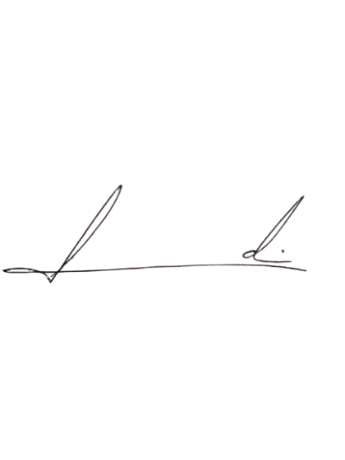
Barra do Piraí, 19 de agosto de 2025.

LUIZ FELIPE LUDI

Justificativa
O manilhamento do referido esgoto se faz necessário para que os moradores possam ter acesso ao saneamento básico, evitando que os dejetos adentrem seus quintais e casas e diminuindo o aparecimento de animais indesejados como moscas e roedores.

